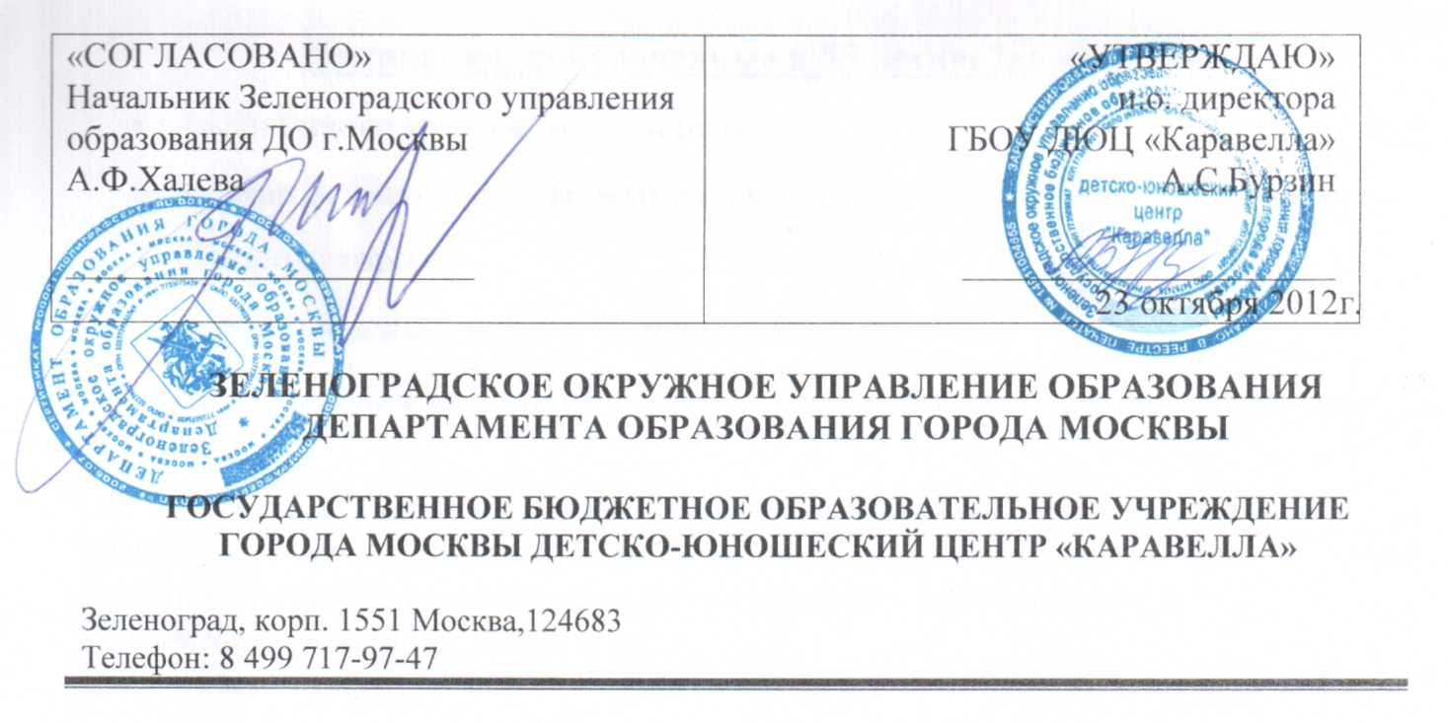

Положение
о проведении Зеленоградского окружного конкурса
детско-юношеского журналистского творчества «Мой Зеленоград», приуроченного к 55-летию г. Зеленограда

1. Общие положения

Организация и проведение конкурса журналистов строится в соответствии с планом основных мероприятий и положений Зеленоградского окружного управления образования, Управы района Крюково, Дома Детских общественных организаций и ГБОУ ДЮЦ «Каравелла», приуроченных к празднованию 55-летия г. Зеленограда. Конкурс позволит не только выявить одаренных детей, но и позволит им узнать лучше историю своего города, своей семьи. Участники конкурса имеют возможность попробовать себя в таких жанрах, как очерк, эссе, интервью, аналитическая статья, проявить себя в роли фотокорреспондента, рассказать о знаковых событиях, произошедших в жизни округа за последние годы, узнать много интересного о людях, сыгравших значимую роль в истории и жизни города.
«Мой Зеленоград» – это литературный и журналистский конкурс фоторабот, рисунков, студенческих и школьных СМИ, эссе, сочинений, молодежных интернет-проектов, лучших публикаций юношеской прессы.

Номинации, приуроченные к 55-летию Зеленограда:
- - «Любимые места в Зеленограде»
- - «Моя Зеленоградская семья» (об истории семьи, связанной корнями с историей города).
- - «Молодежный досуг в Зеленограде».
- - «Зеленоград будущего. Каким я хочу видеть свой любимый город».

На конкурс принимаются работы по самым разнообразным жанрам - интервью, очерк, зарисовка, эссе, фотоработы, репортаж, рисунки, стихотворения, а также интернет проекты - персональные и тематические сайты, блоги и др.

2.Цели и задачи конкурса.

- привлечение детей к журналистскому творчеству;
- выявление одаренных детей;
- получение знаний об истории родного города и его лучших людях;
- публикация лучших творческих конкурсных работ в газетах «Молодой Зеленоград», «41», «Наша Караwella».

3.Требования к содержанию конкурсных работ.
Главные критерии при отборе лучших детских творческих работ – художественная глубина и выразительность, оригинальность и самостоятельность, актуальность и доказательность публицистических работ.

4.Требования к оформлению конкурсных работ.
Работы должны быть аккуратно и разборчиво напечатаны. Материалы на электронных носителях должны быть в доступных программах. Работы вместе с заявкой сдаются или присылаются по электронной почте. Объем текста должен составлять не менее одной страницы печатного текста формата А-4 , шрифт Times New Roman 14, полуторный интервал. Один автор имеет право участвовать в нескольких номинациях.

В работах должны быть указаны следующие сведения:
1) фамилия, имя и отчество автора (полностью);
2) домашний адрес и контактный телефон;
3) выбранная номинация
4) возрастная группа
4) номер школы, класс или название журналистского объединения;
5) фамилия, имя и отчество преподавателя(полностью).
Работы вместе с заявками принимаются по адресу: корп. 1551, администрация ГБОУ ДЮЦ «Каравелла» либо по электронной почте: karavella-gazet@yandex.ru

5.Участники конкурса.
В конкурсе принимают участие учащиеся школ с 1 по 11 классы, гимназий, лицеев, колледжей, студий, кружков, объединений и т.д.
Материалы, поданные на конкурс, рассматриваются по следующим возрастным группам:
1 группа: 1 - 4 классы
2 группа: 5 - 8 кл.
3 группа: 9 - 11 кл.
4группа: студенты.
6. Оргкомитет конкурса:
Учредители –
- Зеленоградское управление образования ДО г.Москвы;
- ГБОУ ДЮЦ «Каравелла»;
Соучредители -
- Управа района Крюково Зеленоградского АО г.Москвы,
- Дом Детских Общественных Организаций Зеленоградского АО г.Москвы.

7.Сроки проведения конкурса.
Прием творческих работ – с 1 ноября по 1 февраля 2013г. , Работа жюри – февраль 2013г.
По адресу: ГБОУ ДЮЦ «Каравелла», корп.1551 или по электронному адресу: karavella-gazet@yandex.ru. Тел для справок 8-499-717-24-53, (координатор конкурса Ларина Юлия Борисовна). С положением о конкурсе можно познакомиться на сайте ГБОУ ДЮЦ «Каравелла» - karavella.zouo.ru.

Члены жюри
Председатель - Юрасов Михаил Юрьевич – заместитель начальника Зеленоградского управления образования ДО г.Москвы;
Заместитель председателя - Бурзин Александр Сергеевич – и.о. директора ГБОУ ДЮЦ «Каравелла»;
Члены жюри:
- Емельянов Борис Борисович – заместитель главы Управы района Крюково Зеленоградского АО г.Москвы;
- Новикова Наталья Александровна – руководитель Территориального отделения Дома детских общественных организаций Зеленоградского АО г.Москвы;
- Ларина Юлия Борисовна – член Международного союза журналистов и Союза журналистов России, главный редактор газеты «Молодой Зеленоград»;
- Жданова Ольга Александровна – пресс-секретарь Зеленоградского управления образования ДО г.Москвы, редактор сайта www.zou.ru;
- Федюнина Ирина Юрьевна - пресс- секретарь Дирекции по обеспечению деятельности ГУ здравоохранения Зеленограда, член Союза журналистов г. Москвы, автор национального сервера современной прозы «Проза.ру», составитель книги «Просто о сложном» с протоиереем Д. Смирновым;
- Романова Светлана Валентиновна – редактор сайта о Зеленограде www.zelao.ru

Победители конкурса Журналистов награждаются грамотами и памятными подарками.

З А Я В К А
на участие в окружном конкурсе
детско-юношеского журналистского творчества
«Мой Зеленоград»

Начало формы
Фамилия _____________________________________________________________________________________
Имя__________________________________________________________________________________________

Отчество______________________________________________________________________________________

Адрес: _________________________________________________________________________________________
Телефон: _______________________________________________________________________________________
Е-mail:______________________________________________________________________________

Номинация:______________________________________________________________________________

Возрастная группа: ________________________________________________________________________________
Ф.И.О. руководителя ____________________________________________________________________________

Название объединения:___________________________________________________________________________

Школа/класс: ___________________________________________________________________________________

Дата подачи заявки: ___________________________________________________________________________________

